-Dựa trên tình hình thực tế và nhiệm cụ cách mạng trong mỗi thời kỳ, Hồ Chí Minh đã từng bước xây dựng và củng cố khối đoàn kết quốc tế, tranh thủ sự đồng tình và ủng hộ của các trảo lưu cách mạng thời đại, góp phần thực hiện thắng lợi các nhiệm vụ của cách mạng Việt Nam. Đi theo con đường mà Người đã vạch ra, Đảng và Nhà nước ta đã kế thừa và phát triển tư tưởng đoàn kết quốc tế trong sang đó để làm kim chỉ nam cho đường lối đối ngoại độc lập, tự chủ trong thời kỳ đổi mới hiện nay. Trên con đường tìm đường cứu nước, chủ tịch Hồ Chí Minh đã tận mắt chứng kiến và xúc động trước bao nỗi khổ cực của người dân mất nước và người lao động lầm than. Cũng từ đây, người nhận thức sâu sắc về việc phải đoàn kết giữa các dân tộc bị áp bức thành một mặt trận chung, tạo nên sức mạnh cả về vật chất lẫn tinh thần, chống kẻ thủ chung là thực dân, đế quốc, giành lại quyền độc lập tự do cho mỗi dân tộc.

Vậy đoàn kết quốc tế là gì?

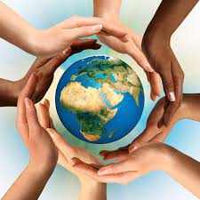

Đoàn kết quốc tế theo tư tưởng Hồ Chí Minh trước hết là đoàn kết trong phong trào cộng sản, công nhân quốc tế và đoàn kết trong các nước xã hội chủ nghĩa anh em. Đoàn kết quốc tế là nhân tố bảo đảm sự thắng lợi của chủ nghĩa xã hội cũng như thắng lợi của công cuộc đấu tranh giành độc lập dân tộc, phi thực dân hóa trên phạm vi toàn thế giới.

Người khẳng định: “Cuộc đấu tranh kiên quyết của các dân tộc bị áp bức nhất định sẽ đánh bại bọn đế quốc thực dân. Chủ nghĩa xã hội cuối cùng sẽ toàn thắng trên khắp thế giới. Trong sự nghiệp đấu tranh vĩ đại ấy, sự đoàn kết giữa lực lượng các nước xã hội chủ nghĩa và sự đoàn kết nhất trí giữa các đảng cộng sản và công nhân tất cả các nước có ý nghĩa quan trọng bậc nhất”.

Nhằm đạt được thắng lợi cuối cùng ấy, Người yêu cầu cách mạng vô sản thế giới, các đảng cộng sản và công nhân quốc tế phải đoàn kết thống nhất, gắn bó mật thiết như anh em một nhà.

Sự cần thiết của đoàn kết quốc tế

-Thực hiện đoàn kết quốc tế nhằm kết hợp sức mạnh dân tộc với sức mạnh thời đại, tạo sức mạnh tổng hợp cho cách mạng.

+Sức mạnh dân tộc là sự tổng hợp các yếu tố vật chất và tinh thân, sức mạnh của chủ nghĩa yêu nước, ý chí tự lực, tự cường, sức mạnh của tinh thần đoàn kết…

+Sức mạnh thời đại là sức mạnh của phong trào cách mạng thế giới

+Theo quản điểm của Hồ Chí Minh, muốn cho cách mạng thành công thì sức mạnh dân tộc thôi chưa đủ, còn cần đến sự đoàn kết quốc tế, sự ủng hộ từ bên ngoài thì cuộc cách mạng mới có sức mạng tổng hợp lớn hơn. Và trong 2 yếu tố này, khi nói sức mạnh dân tộc là yếu tố quyết định thì đoàn kết quốc tế cũng là nhân tố thường xuyên và hết sức quan trọng giúp cho cách mạng Việt Nam đi đến thành công, giải phóng dân tộc, thống nhất đất nước và quá độ lên chủ nghĩa xã hội

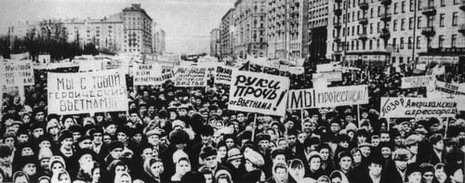

Ngày 8/2/1965 nhân dân thủ đô Moscow mít- tinh ủng hộ nhân dân Việt Nam

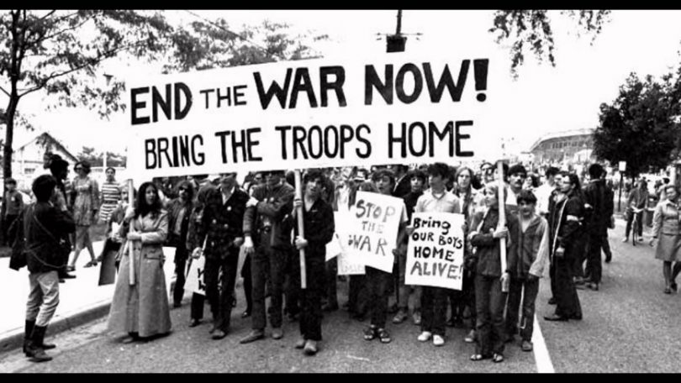

Người Mỹ phản đối chiến tranh Việt Nam

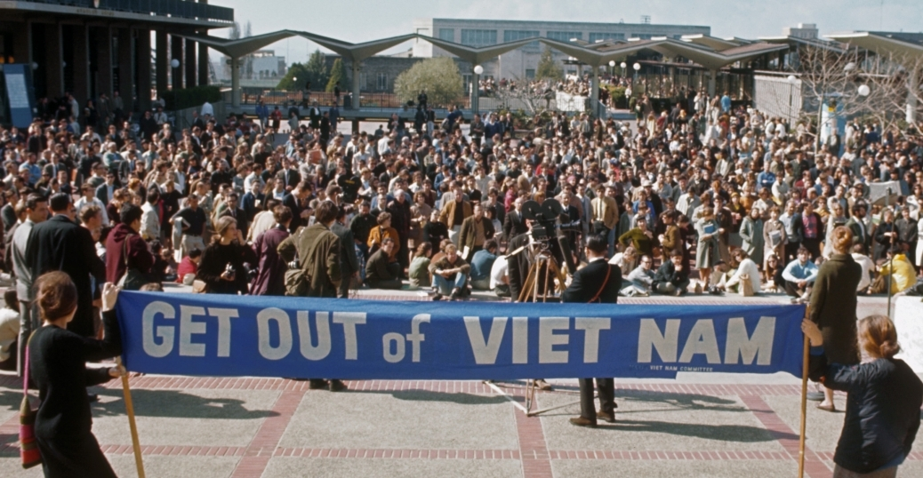

Phong trào phản đối chiến tranh ở Việt Nam thập niên 60

-Thực hiện đoàn kết quốc tế nhằm góp phần cùng nhân dân thế giới thực hiện các mục tiêu cách mạng của thời đại

+Theo Hồ Chí Minh thì thực hiện đoàn kết quốc tế không phải chỉ vì thắng lợi cách mạng trong nước mà còn vì sự nghiệp chung của nhân loại tiến bộ, cuộc đấu tranh chống chủ nghĩa đế quốc và các thế lực phản động quốc tế với các mục tiêu cách mạng của thời đại, đồng thời người cũng chỉ ra rằng chúng ta không chỉ chiến đấu vì độc lập tự do của đất nước mình mà còn vì độc lập tự do của các nước khác, không chỉ bảo vệ lợi ích sống còn của dân tộc mà là những mục tiêu cao cả của thời đại là hoà bình, độc lập dân tộc và tiến bộ xã hội.

